***Акмолинская область***

***Бурабайский район***

***Школа-интернат общего типа №10***

Открытый урок

по обновленному содержанию образования в 5 классе

на тему:

«**Лабиринт. Создание алгоритма поиска путей из лабиринта**»

***Подготовила: Орешина И.Д.***

***г. Щучинск, 2018 уч.год***

|  |  |  |  |  |  |
| --- | --- | --- | --- | --- | --- |
| Тема урока: **Лабиринт. Создание алгоритма поиска путей из лабиринта** | | | Школа-интернат общего типа №10 | | |
| Дата: | | | Имя преподавателя: Орешина Ирина Дмитриевна | | |
| Количество присутствующих: | | | Количество отсутствующих: | | |
| Цели обучения, которым способствует данный урок | | 5.3.2.3 приводить примеры исполнителей и их системы команд;  5.3.2.2 представлять алгоритм в словесной форме. | | | |
| Основные цели урока | | 1. Знать понятие «лабиринт». 2. Объяснять взаимосвязь понятий: алгоритм, лабиринт, исполнитель, система команд исполнителя. 3. Создать лабиринт и алгоритм выхода из него. | | | |
| Критерии успеха | | Все ученики: | | | |
| 1. Получают информацию о словесном алгоритме. Могут строить словесный алгоритм. 2. Используют полученные знания при выполнении практических и теоретических заданий | | | |
| Большинство учеников: Понимают, анализируют, применяют полученные знания. Работают с разными источниками информации | | | |
| Отдельные ученики: Применяют полученные знания, рефлексируют. Сравнивают формы строения алгоритма | | | |
| Языковые цели: | | **Учащиеся могут:**  - объяснять понятие алгоритма  -приводить примеры алгоритмов из жизни  **Ключевые слова:** лабиринт, алгоритм, исполнитель, система команд исполнителя, условный алгоритм, условие, словесный способ записи алгоритма. | | | |
| Предыдущее обучение | | Повторение темы урока с помощью стратегии «Тонкие и толстые вопросы». | | | |
| Используемые методы и приемы | | Приемы: Мозговой штурм, «Тонкие - толстые вопросы», «Пять пальцев»  Методы: объяснительно-иллюстративный, эврестический | | | |
| Используемые ресурсы | | Экран на треноге, слайды, учебник, рабочая тетрадь, книга для учителя, стикеры, | | | |
|  | | | | | |
| ***Виды работ*** | ***Задания,***  ***дополнения*** | | | ***Деятельность***  ***учителя*** | ***Деятельность ученика (результат)*** |
| Организационный момент | Ученики вместе хором говорят «Удача», «Успех», «Достижение»  Это все ожидает нас на уроке. Думаю, такой настрой приведет к тому, что вы успешно изучите новую тему. | | | Создание коллаборативной среды. | Повторение слов, готовность к работе |
| Проверка домашнего задания | 1) Проверка алгоритмов по примеру задания 6.  (самооценивание выполненной работы) – прием «Пяти пальцев»  2)Вопросы: (работа со слайдами)  - Что такое алгоритм?  - Кто является исполнителем алгоритма?  - Назовите виды исполнителя (форм. и нефор.)  - Перечислите виды алгоритмов.  - Назовите способы представления алгоритма. | | | проверка выполненных работ в тетради  тонкие вопросы | беседа |
| Постановка проблемы | Видеоролик «Прохождение лабиринта роботом» <https://www.youtube.com/watch?v=72p2P57WbC0>  Ребята, скажите какова тема нашего урока? (ответы учеников), следовательно, наша цель: узнать о понятии «лабиринта»; научиться составлять лабиринты и алгоритмы выхода из них.  Задание «Заполни пропуски»  Образец задания с ответами  Карточки для деления на группы.  Полоски бумаги для построения лабиринта.  Индивидуальный лист для записи алгоритма в словесной форме  Таймер  Изображение мишени.  Карточка с заданием. | | | Демонстрирует видеоматериал | Просматривают видеоматериал |
| Изучение нового материала  Задания  «Знание», «Понимание», «Анализ», «Синтез» | **Метод:** «Назови 10 слов, имеющих отношение к *лабиринту»*. Лабиринт это - …………  **Дескрипторы:**  **Называют слова:** сеть ходов, стены, путь, сложная структура, исполнитель, система команд, алгоритм, простой, путаница, ловушка, структура и т.п.  **Лабиринт** – сложная структура, состоящая из запутанных путей к выходу (запись в тетрадь)  Стр. 104 – работа с картинками ,сколько выходов может иметь лабиринт?  Кто знает, что такое виртуальный лабиринт? (ответы детей) – показ он-лайн игр  **http://gamelayer.ru/logicheskie-igry/labirinty**  Стр.105, рис. 68 – найти правильный путь. Вы правильно ответили. Давайте рассмотрим алгоритм действие представленный внизу, это значит, что мы достигнем результата если правильно составим алгоритм. | | | Задает вопросы  Самостоятельно ищут ответ на вопрос  Демонстрирует показ виртуальных лабиринтов | Учащиеся называют слова ассоциации к слову «лабиринт»  Просмотр и обсуждение мнений учащихся |
| Физкультминутка | видеоролик | | | Выполняет упражнение вместе | Выполняют упражнения вместе с учителем |
| Закрепление изученного  Задания «Применение»«Оценивание» | 1) Задания 3 (1) (устно) , (2) - составить алгоритм в словесной форме  2) формативное оценивание (индивидуальное)  **(деление на группы)**  Устанавливают соответствие «исполнитель-действие» и делятся на 3 группы.  **Учитель:**  Преподает информатику  Воспитывает ценности в детях  Носит строгий костюм  Учит учиться на протяжении всей жизни.  **Шахтер:**  Добывает уголь  Носит защитную каску с фонариком  Работает в шахте или на разрезе  Обеспечивает страну углем  **Врач:**  Носит белый халат  Лечит людей и животных  Прописывает лекарства  Обеспечивает здоровье жителей  3) формативное оценивание в группе (прилагается )  4) 4 стр. 107 (синтез)- в группах, учащиеся составляют лабиринт и потом по кругу меняются лабиринтами  (оценивание работы групп «Светофор») | | | Учитель задает вопросы  Проводит деление на группы | Учащиеся отвечают  Работа в группах |
| Рефлексия (оценивание) | Рефлексия (ПЛЮС МИНУС ИНТЕРЕСНО)  Ребятам предлагается заполнить таблицу и подвести итог работы на уроке.   |  |  |  | | --- | --- | --- | | **ПЛЮС (+)** | **МИНУС(-)** | **ИНТЕРЕСНО** | |  |  |  | |  |  |  | |  |  |  | |  |  |  | | | | беседа | Проводят рефлексию |
| Домашнее задание: | § 18, составить свой лабиринт на листе А4, подготовка к СОР | | | Объясняет ход выполнения домашнего задания | Повторение изученного материала |

**Формативнео оценивание:**

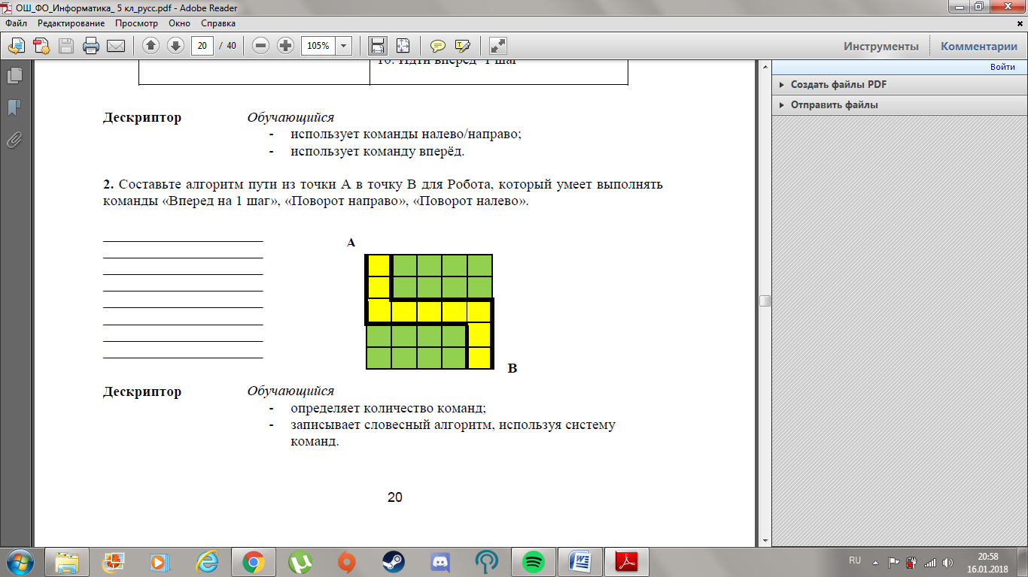

**Формативнео оценивание:**



**Формативное оцениванеи:**

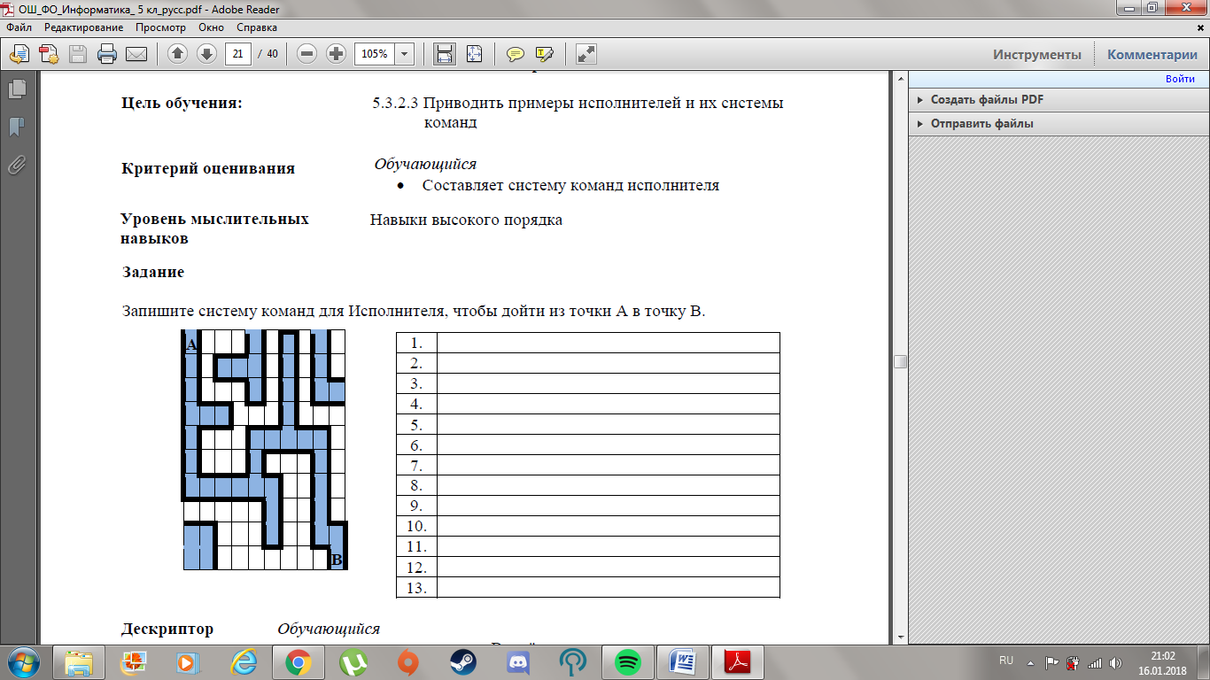

**Формативное оцениванеи:**



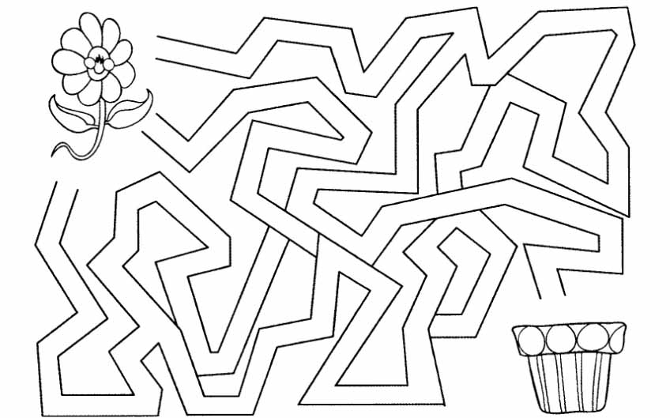



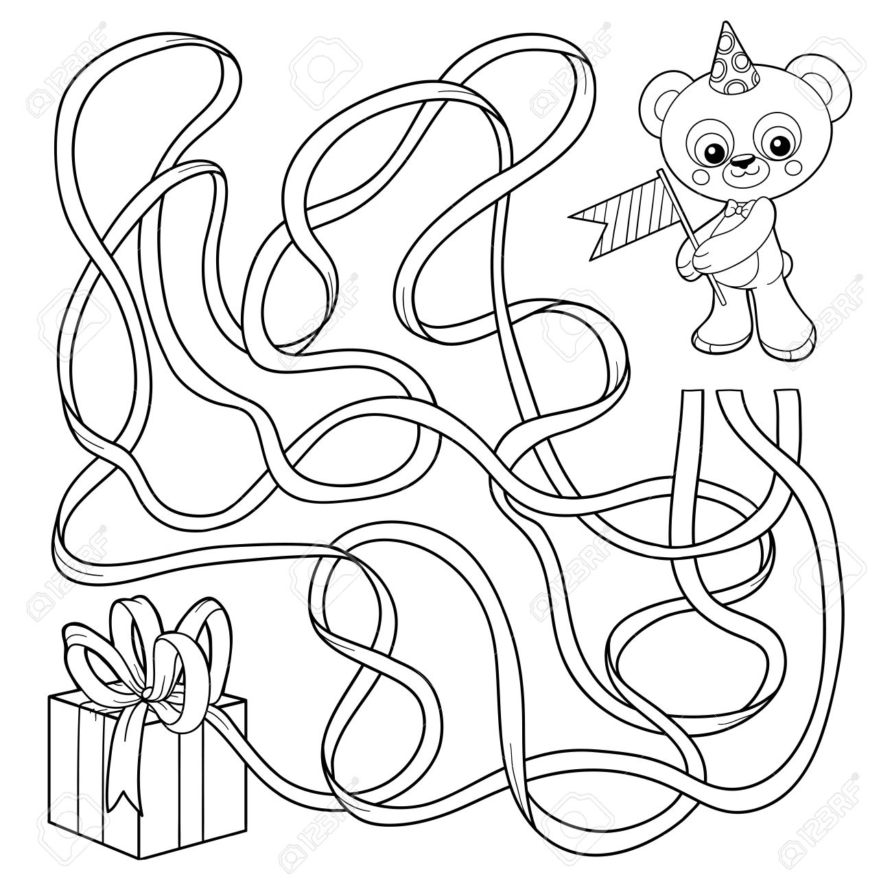

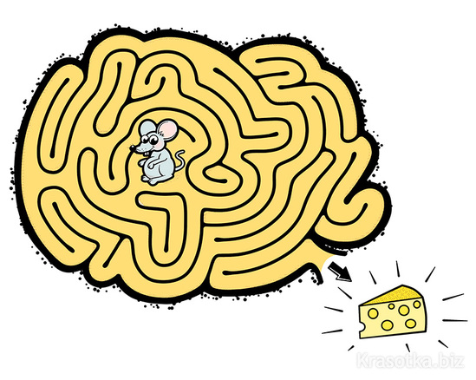



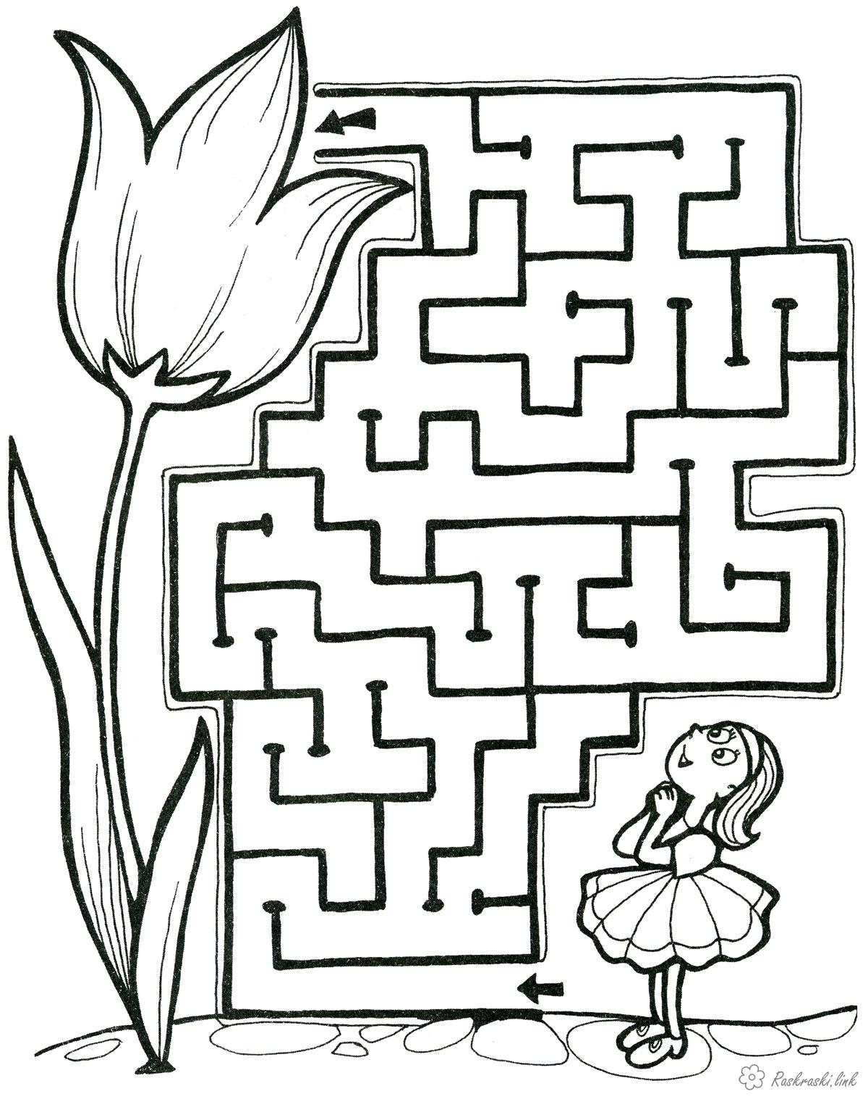

**Рефлексия:**

|  |  |  |
| --- | --- | --- |
| **ПЛЮС (+)** | **МИНУС(-)** | **ИНТЕРЕСНО** |
|  |  |  |

**Рефлексия:**

|  |  |  |
| --- | --- | --- |
| **ПЛЮС (+)** | **МИНУС(-)** | **ИНТЕРЕСНО** |
|  |  |  |

**Рефлексия:**

|  |  |  |
| --- | --- | --- |
| **ПЛЮС (+)** | **МИНУС(-)** | **ИНТЕРЕСНО** |
|  |  |  |

**Рефлексия:**

|  |  |  |
| --- | --- | --- |
| **ПЛЮС (+)** | **МИНУС(-)** | **ИНТЕРЕСНО** |
|  |  |  |

**Рефлексия:**

|  |  |  |
| --- | --- | --- |
| **ПЛЮС (+)** | **МИНУС(-)** | **ИНТЕРЕСНО** |
|  |  |  |

Преподает информатику

Воспитывает ценности в детях

Носит строгий костюм

Учит учиться на протяжении всей жизни.

Добывает уголь

Носит защитную каску с фонариком

Работает в шахте или на разрезе

Обеспечивает страну углем

Преподает информатику

Воспитывает ценности в детях

Носит строгий костюм

Учит учиться на протяжении всей жизни.

Добывает уголь

Носит защитную каску с фонариком

Работает в шахте или на разрезе

Обеспечивает страну углем

Носит белый халат

Лечит людей и животных

Прописывает лекарства

Обеспечивает здоровье жителей

Преподает информатику

Воспитывает ценности в детях

Носит строгий костюм

Учит учиться на протяжении всей жизни.

Добывает уголь

Носит защитную каску с фонариком

Работает в шахте или на разрезе

Обеспечивает страну углем

Носит белый халат

Лечит людей и животных

Прописывает лекарства

Обеспечивает здоровье жителей

Преподает информатику

Воспитывает ценности в детях

Носит строгий костюм

Учит учиться на протяжении всей жизни.

Добывает уголь

Носит защитную каску с фонариком

Работает в шахте или на разрезе

Обеспечивает страну углем

Носит белый халат

Лечит людей и животных

Прописывает лекарства

Обеспечивает здоровье жителей

Преподает информатику

Воспитывает ценности в детях

Носит строгий костюм

Учит учиться на протяжении всей жизни.

Добывает уголь

Носит защитную каску с фонариком

Работает в шахте или на разрезе

Обеспечивает страну углем

Носит белый халат

Лечит людей и животных

Прописывает лекарства

Обеспечивает здоровье жителей

Носит белый халат

Лечит людей и животных

Прописывает лекарства

Обеспечивает здоровье жителей

|  |  |  |  |  |  |
| --- | --- | --- | --- | --- | --- |
| **Раздел долгосрочного плана:**  **Раздел 5.3A: Алгоритмы в нашей жизни** | |  | | | |
| **Дата:** | | **Учитель:** | | | |
| **Класс:** 5 | | **Количество присутствующих:** | | **отсутствующих:** | |
| **Тема урока** | | **Найти выход из лабиринта** | | | |
| **ЦО, которые достигаются на данном уроке** | | 5.3.2.3 приводить примеры исполнителей и их системы команд;  5.3.2.2 представлять алгоритм в словесной форме. | | | |
| **Цели урока** | | Узнать  какие команды исполнителя Робот позволяют найти выход из лабиринта;  каким образом необходимо составлять алгоритмы для поиска пути в лабиринте. | | | |
| **Критерий оценивания** | | умеют записывать алгоритм в словесной форме в соответствии с правилами записи для указанного исполнителя;  используют систему команд исполнителя при со­ставлении алгоритма для решения задач. | | | |
| **Языковые цели** | | **Учащиеся могут:**  - объяснять понятие алгоритма  -приводить примеры алгоритмов из жизни  **Ключевые слова:** маршрут, выбор | | | |
| **Привитие ценностей** | | Формирование и развитие у учащихся познавательных интересов. Воспитание чувства уверенности в себе и своих знаниях, чувства ответственности за результаты своего труда . Проявление сотрудничества при работе в группе, в паре. | | | |
| **Межпредметные связи** | | Рисование | | | |
| **Предварительные знания** | | Как составлять алгоритмы для исполнителей | | | |
| **Ход 1-урока** | | | | | |
| **Заплани-**  **рованные**  **этапы урока** | **Запланированная деятельность на уроке** | | | | **Ресурсы** |
| Начало урока  10 мин. | **Организационный момент**  Учитель настраивает у детей позитивный настрой к уроку через метод «Пожелание». Дети желают друг-другу пожелания позитивного характера  **Актуализация знаний**  Как ты думаешь, где лабиринты используются в современном мире?  ***Возможные варианты ответа:*** *В настоящее время большинство лабиринтов создают в садовых условиях, возможно, для декорации. Также среди молодежи очень популярны квест-комнаты с лабиринтами, где нужно найти выход за определенное время.*  Объявление темы урока, цели обучения  Разделение на группы по 3-4 учащихся | | | |  |
| Середина урока  10 мин  5 мин  7 мин  3 мин | **Работа в группе**  Учитель объясняет команды Робота (Вперед, Вправо, Влево).  Задание для выполнения в группе (3-4 учащихся)    Составьте для Робота алгоритм прохода из точки А в точку В по лабиринту, изображенному на рисунке  Начертите 3 возможных маршрута для прохождения лабиринта. Составьте алгоритмы для прохождения лабиринта Роботом для каждого маршрута.  Какой маршрут можно назвать самым лучшим? Обоснуйте свой ответ  Каждая группа обсуждает вопрос и спикер группы обосновывает свой ответ  Учитель демонстрирует решение на слайде и раздает на руки учащимся  Группы обмениваются работой по часовой стрелке и оценивают решение друг-друга.  Дескриптор:  - Обучающийся используют систему команд исполнителя при со­ставлении маршрута;  - Обучающийся демонстрирует алгоритм действий в словесной форме.  **Работа в паре**  Составьте алгоритмы для Робота по известному маршруту. При записи алгоритмов обязательно используй команды Начало и Конец.  **А В С**    Каждая пара выполняют задания А и В  Некоторые учщиеся в паре выполняют задание С  Дескриптор: Обучающийся демонстрирует алгоритм действий в словесной форме  Учитель демонстрирует решение на слайде и раздает на руки учащимся  Каждая пара сравнивает свои результаты с решением, которую учитель предоставляет на слайде и самооценивают себя. | | | | Слайд 6  Приложение 1  Слайды 7-8  Приложение 2    Слайд 10 |
| Конец урока  5 мин | **IІІ.Рефлексия**  **«*Благодарю…*»**  В конце урока учитель предлагает каждому ученику выбрать только одного из ребят, кому хочется сказать спасибо за сотрудничество и пояснить, в чем именно это сотрудничество проявилось. Учителя из числа выбираемых следует исключить. Благодарственное слово педагога является завершающим. При этом он выбирает тех, кому досталось наименьшее количество комплиментов, стараясь найти убедительные слова признательности и этому участнику событий. | | | |  |
| **Дифференциация** – каким образом Вы планируете оказать больше поддержки? Какие задачи Вы планируете поставить перед более способными учащимися? | | | **Оценивание** – как Вы планируете проверить уровень усвоения материала учащимися? | Здоровье и соблюдение техники безопасности | |
| Оказание поддержки учащимся со стороны учителя.  Выполнение дифференцированных заданий | | | Взаимное оценивание групп, самооценивание | Кабинет оборудован в соответствии с нормами безопасности. Учитель следить за осанками учащихся | |
| **Рефлексия по уроку**  Были ли цели урока/цели обучения реалистичными? Все ли учащиеся достигли ЦО? Если нет, то почему?  Правильно ли проведена дифференциация на уроке?  Выдержаны ли были временные этапы урока? Какие отступления были от плана урока и почему? | | |  | | |
|  | | |
| Общая оценка  Какие два аспекта урока прошли хорошо (подумайте, как о преподавании, так и об обучении)?  1:  2:  Что могло бы способствовать улучшению урока (подумайте, как о преподавании, так и об обучении)?  1:  2:  Что я выявил(а) за время урока о классе или достижениях/трудностях отдельных учеников, на что необходимо обратить внимание на последующих уроках? | | | | | |